**Муниципальное бюджетное дошкольное образовательное учреждение**

**«Атамановский детский сад» комбинированного вида**

**Использование дидактического пособия «Бизиборд»**

**с детьми дошкольного возраста**

**(*из опыта работы*)**

**Автор: Маркина И.А., воспитатель**

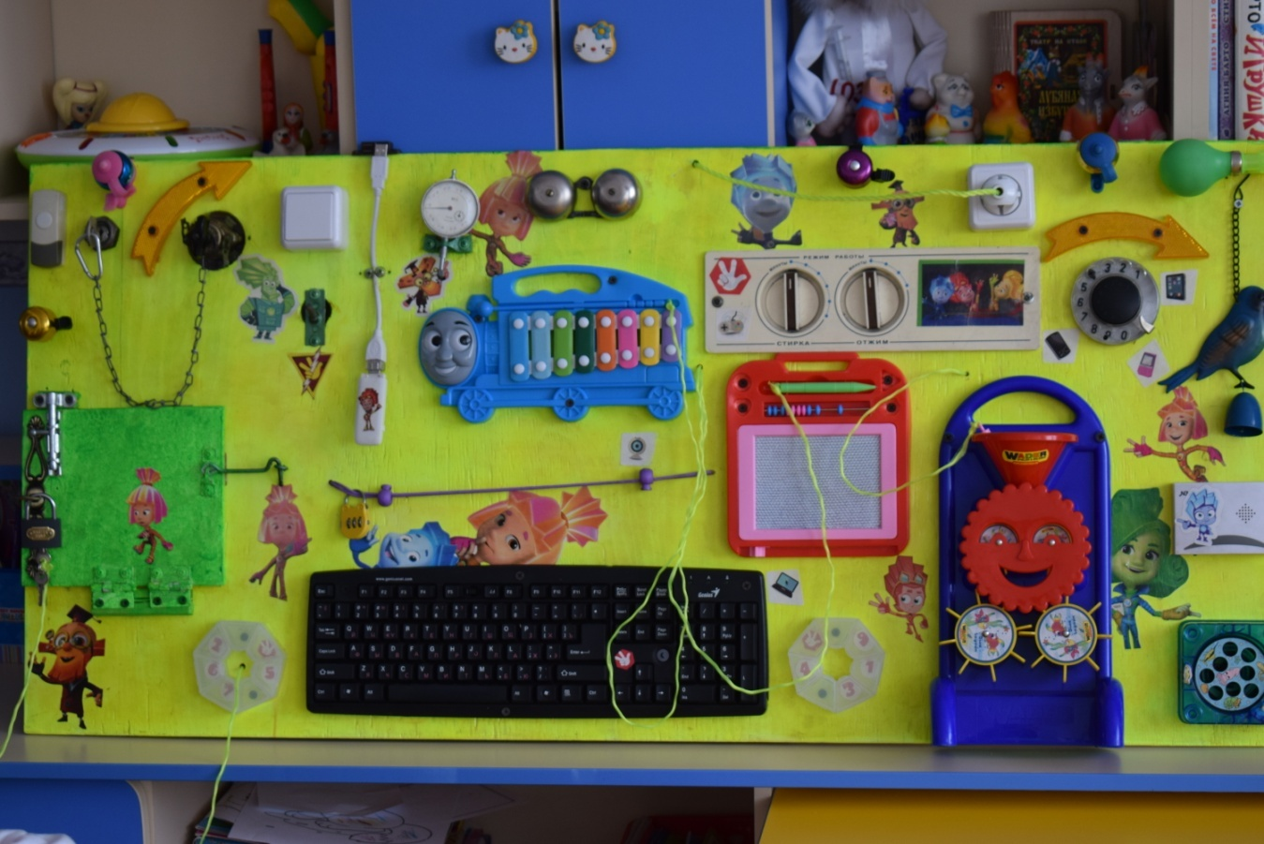

**Использование дидактического пособия «Бизиборд»**

**Всем известный педагог Мария Монтессори считала самостоятельность и активность ребенка – это ключ к его развитию, она разработала множество игр и пособий для детей. В моей группе есть одна из таких игр, называется она бизиборд – это развивающая доска или доска для занятий.**

**Ребенок может сам выбирать элемент доски, с которым хочет поиграть. В процессе деятельности по освоению различных элементов пособия ребенок учится решать проблемы самостоятельно.**

**Доска способствует развитию мелкой моторики рук, для этого на ней имеются замки, шпингалеты, задвижки, которые можно открывать и закрывать. Развитию внимания способствуют действия с выключателем и розеткой, а также с частями флешки.**

**Бзиборд способствует формированию у дошкольников усидчивости, дети могут достаточно долго изучать приспособления.**

**При помощи прищепок можно поработать над закреплением основных цветов, диск телефона возможно использовать для изучения цифр, а также для заучивания номеров служб безопасности.**

Развивающая доска рассчитана на детей от 2-х лет.

**Доска не занимает много места, ее можно переносить в любое место группы, взять на веранду во время прогулки. Дети могут играть как по одиночке, так и подгруппами.**

**Список элементов доски разнообразен:**

* **щеколды;**
* 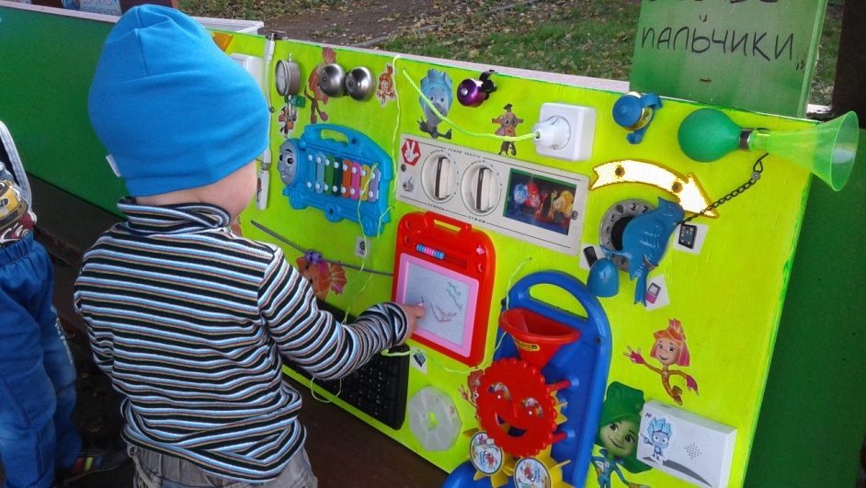**замок;**
* **дверная цепочка;**
* **доски;**
* **кнопки;**
* **выключатель;**
* **тумблер;**
* **звонок;**
* **клаксон;**
* **металлофон;**
* **клавиатура;**
* **магнитная доска для рисования;**
* **розетка с вилкой;**
* **набор для сыпучих веществ;**
* **шнур с флешкой;**
* **контейнеры.**

**Игры-задания действий с дидактическим пособием «Бизиборд»**

**В ходе манипуляций с бизибордом ребенку можно предложить ряд заданий с элементами бизиборда.**

**С диском телефона:**

* **крути диск и остановись на цифре 3 (1,2…);**
* **набери номер пожарной службы,**
* **покрути диск поочередно от 1 до 0 и обратно.**

**С металлофоном:**

* **наиграй мелодию;**
* **стукни по зеленой пластинке, (красной, желтой…).**

**С выключателями и щеколдами:**

* **нажми выключатель;**
* **открой, закрой щеколду;**
* **поверни круглый включатель до конца;**
* **нажми кнопку звонка;**
* **соедини флешку со шнуром (разъедини);**
* **подними, опусти тумблер;**
* **вставь вилку в розетку.**

**С игровым набором для сыпучих веществ:**

* **насыпая тоненькой струйкой песок в воронку;**
* **высыпь весь песок в воронку одним движением.**

**С клавиатурой:**

* **нажми на клавишу с буквой А (Б, В…);**
* **составь слог, слово;**

**С магнитной доской для рисования:**

* **нарисуй фигуру круг (квадрат, треугольник…);**
* **напиши первую букву твоего имени.**

**С прищепками:**

* **прицепи на веревку прищепку красного цвета (зеленого, сиреневого…):**
* **прицепи прищепки по схеме (красный, красный, зеленый).**

